UBND QUẬN LONG BIÊN
TRƯỜNG MẦM NON NGỌC THỤY

SÁNG KIẾN KINH NGHIỆM

Một số biện pháp chỉ đạo giáo viên sử dụng các phần mềm thiết kế bài học tương tác trực tuyến cho trẻ trong thời gian nghỉ dịch

Lĩnh vực: Quản lý
Cấp học: Mầm non
Họ và tên tác giả: Trần Minh Phương
Chức vụ: Phó Hiệu trưởng
ĐT: 0988.162.148
Đơn vị công tác: Trường mầm non Ngọc Thụy
Quận Long Biên – Hà Nội

Long Biên, tháng 3 năm 2022

MỤC LỤC

I. ĐẶT VẤN ĐỀ
II. GIẢI QUYẾT VẤN ĐỀ

1. Những nội dung lý luận có liên quan trực tiếp đến vấn đề nghiên cứu tổng kết kinh nghiệm
2. Thực trạng vấn đề
3. Các biện pháp đã tiến hành

Biện pháp 1: Biện pháp 1: Duy trì sinh hoạt chuyên môn thông qua hình thức trực tuyến Zoom, Microsoft Teams và Google Meet
Biện pháp 2: Biện pháp 2: Bồi dưỡng chuyên môn cho đội ngũ giáo viên
Biện pháp 3: Biện pháp 3: Tổ chức Hội thi thiết kế bài giảng qua các ứng dụng thiết kế bài tập tương tác
Biện pháp 4: . Biện pháp 4: Chỉ đạo giáo viên sử dụng CNTT trong việc kết nối với các bậc phụ huynh để phối hợp chăm sóc, giáo dục trẻ trong thời gian nghỉ dịch
4. Hiệu quả sáng kiến kinh nghiệm
III. KẾT LUẬN VÀ KIẾN NGHỊ
1. Kết luận
2. Kiến nghị

I. ĐẶT VẤN ĐỀ
Chúng ta đang sống trong thời đại kỷ nguyên số hay còn gọi là thời đại công nghệ 4.0. Sự phát triển chóng mặt của công nghệ đã thay đổi hoàn toàn đời sống của con người hiện nay. Mọi thứ đều trở nên tiện ích, nhanh chóng và hiện đại với sự phục vụ của máy móc và trí tuệ nhân tạo. Điều này cũng chính là một thách thức lớn của con người khi luôn phải thay đổi và cập nhật để phù hợp với sự phát triển của thời đại. Giáo dục thời đại 4.0 phải được thay đổi như thế nào để đào tạo nguồn nhân lực đáp ứng được những yêu cầu đó?
Sự phát triển thần tốc của công nghệ trong thời đại 4.0 vừa là điều kiện, vừa là thách thức cho ngành giáo dục hiện nay. Giáo dục 4.0 chính là hệ thống giáo dục hiện đại ứng dụng những thành tựu khoa học công nghệ vượt trội của thời đại công nghiệp 4.0 và đáp ứng được nhu cầu phát triển của thời đại công nghệ 4.0.
Việt Nam là một quốc gia đang có nhiều đổi mới trong Giáo dục học đường, đặc biệt hơn nữa là các đột phá mới trong sử dụng CNTT đối với việc thiết kế giảng dạy và học tập, có thể đánh giá rằng trong những năm gần đây Ngành Giáo dục của nước ta không ngừng học hỏi , không ngừng phát triển và đổi mới Tiến bộ. Đó là những bước ngoặt quan trọng đóng góp công lao to lớn trong việc đưa Giáo dục nước ta xứng danh ngang tầm với các nước khác cùng phát triển trên Thế giới. Sự bùng nổ Công nghệ thông tin đã tác động lớn đến công cuộc phát triển kinh tế xã hội người. Đảng và Nhà nước đã xác định rõ ý nghĩa và tầm quan trọng của tin học và Công nghệ thông tin, truyền thông cũng như những yêu cầu đẩy mạnh của ứng dụng Công nghệ thông tin, đào tạo nguồn nhân lực đáp ứng yêu cầu Công nghiệp hóa, hiện đại hóa, mở cửa và hội nhập, hướng tới nền kinh tế tri thức của nước ta nói riêng - thế giới nói chung.
Giáo dục mầm non có một vai trò hết sức quan trọng, là mắt xích đầu tiên trong hệ thống giáo dục Quốc dân. Bậc học mầm non cũng đang dần thay đổi để đáp ứng với sự phát triển thần tốc của công nghệ trong thời đại 4.0.
Tình hình dịch bệnh COVID diễn biến phức tạp học sinh không thể đến trường như trước đây để cùng chung tay đẩy lùi dịch bệnh nhưng không dừng việc học tập. Dịch bệnh Covid-19 chính là một ngoại lực đưa chúng ta tiếp cận nhanh chóng và quyết liệt hơn với các ứng dụng hiện đại. Trong thời gian nghỉ dịch học sinh không thể đến trường, không thể trực tiếp tiếp thu được những kiến thức cơ bản của độ tuổi mà giáo viên muốn truyền đạt cho các con.
Từ những lý do trên, tôi đã trăn trở suy nghĩ làm thế nào để trẻ vẫn tiếp thu được kiến thức giáo viên truyền đạt bằng cách tương tác trực tiếp với bài dạy của cô vì chỉ có tương tác với bài dạy thì trẻ mới không bị thụ động khi tiếp thu kiến thức nên tôi lựa chọn đề tài “Một số biện pháp chỉ đạo giáo viên sử dụng các phần mềm thiết kế bài học tương tác trực tuyến cho trẻ trong thời gian nghỉ dịch”
II. GIẢI QUYẾT VẤN ĐỀ

1. Những nội dung lý luận có liên quan trực tiếp đến vấn đề nghiên cứu tổng kết kinh nghiệm.

Trẻ em trong giai đoạn từ 0-6 tuổi là thời kì phát triển mạnh mẽ cả về thể chất, trí tuệ, cảm xúc. Trẻ tương tác tích cực với những gì diễn ra xung quanh chúng. Bản chất việc học ở trẻ em là thông qua sự bắt chước, khám phá, trải nghiệm, thực hành để hiểu về những sự vật, hiện tượng diễn ra xung quanh trẻ, đồng thời trẻ học cách biểu đạt những hiểu biết đó thông qua sự chia sẻ, trao đổi với bạn bè. Vì vậy, vai trò của giáo viên là khai thác các tình huống cũng như các vật liệu khác nhau để khuyến khích trẻ chơi, khuyến khích trẻ hoạt động cùng nhau. Giáo viên giúp trẻ suy nghĩ nhiều hơn về những gì chúng nhìn thấy và đang làm, kích thích trẻ quan sát, xem xét, phỏng đoán các sự vật hiện tượng xung quanh và chia sẻ điều trẻ nhìn thấy, điều trẻ nghĩ hoặc điều còn băn khoăn, thắc mắc. Đặc điểm tâm lí lứa tuổi này rất thuận lợi cho việc đổi mới phương pháp dạy học, đồng thời đặt ra yêu cầu phải đổi mới phương pháp dạy học cho phù hợp với đặc điểm phát triển của trẻ mầm non.
Ngày nay, CNTT được ứng dụng trong mọi lĩnh vực của đời sống kinh tế - xã hội. Ứng dụng CNTT là một nhiệm vụ ưu tiên trong chiến lược phát triển KT- XH, là phương tiện chủ lực để đi tắt đón đầu, rút ngắn khoảng cách phát triển so với các nước đi trước, tạo khả năng thực hiện thắng lợi sự nghiệp CNH - HĐH đất nước, đã và đang tạo đà cho những thay đổi cơ bản trong công tác quản lý và giảng dạy ở tất cả các cấp học.

Như vậy, để trẻ nắm bắt được kiến thức một cách không thu động trong thời gian nghỉ dịch, đòi hỏi giáo viên phải luôn tìm tòi, học hỏi ứng dụng các phần mềm để tạo nên các video, bài tập để trẻ được tương tác trực tiếp.

2. Thực trạng vấn đề:

2.1. Thuận lợi :
- Nhà trường luôn nhận được sự quan tâm chỉ đạo của Phòng Giáo dục quận Long Biên đặc biệt là công tác chuyên môn, sự ủng hộ của các cấp, các ngành địa phương các tổ chức xã hội và nhân dân trong phường. Năm học 2020-2021 được công nhận lại trường đạt chuẩn quốc gia.
- Đa số giáo viên trẻ, có khả năng về công nghệ thông tin.
- Các hoạt động của tổ nhóm chuyên môn nhìn chung đã có nề nếp.
2.2. Khó khăn:
- Trình độ chuyên môn, nghiệp vụ của một số giáo viên còn nhiều hạn chế.
- Việc tự học, tự bồi dưỡng nâng cao trình độ mọi mặt còn hạn chế.
- Trình độ nhận thức của học sinh còn nhiều hạn chế.
3. Các biện pháp đã tiến hành:

3.1. Biện pháp 1: Duy trì sinh hoạt chuyên môn thông qua hình thức trực tuyến Zoom, Microsoft Teams và Google Meet
Tổ chức họp chuyên môn giữa Phó hiệu trưởng phụ tách chuyên môn dạy với các Khối trưởng để các Khối trưởng nắm được chỉ đạo chung của Ban giám hiệu nhà trường về công tác chuyên môn dạy trong thời gian nghỉ dịch. Từ đó các Khối trưởng sẽ lên kế hoạch và triển khai tới các thành viên trong khối. Đặc biệt đây cũng là lực lượng chủ chốt trong việc cập nhật các phần mềm mới, tạo các bài học tương tác cho trẻ.
Tiếp tục triển khai sinh hoạt tổ chuyên môn theo khối: Tổ chuyên môn khối mẫu giáo Lớn; Tổ chuyên môn khối mẫu giáo nhỡ; Tổ chuyên môn khối mẫu giáo bé và tổ chuyên môn khối Nhà trẻ. Việc phân công tổ chuyên môn theo lứa tuổi giảng dạy giúp cho các thành viên trong tổ hiểu được đặc thù công việc và có cơ hội hỗ trợ nhau trong các hoạt động.
Ban giám hiệu thường xuyên sắp xếp tham dự sinh hoạt cùng các khối nhằm nắm bắt được nội dung sinh hoạt, nguyện vọng đề xuất của các khối để từ đó xây dựng các kế hoạch và biện pháp chỉ đạo phù hợp, khoa học.
Tổ chuyên môn sinh hoạt định kỳ với nhiều nội dung được thay đổi: Trao đổi rút kinh nhiệm trong cách tạo bài học gửi cho trẻ, đưa ra các phần mềm mới để xây dụng bài học... Thông qua việc học tập sinh hoạt chuyên môn hàng tháng hoặc đột xuất giúp các cô nắm bắt rõ hơn một số kinh nghiệm về giáo dục trẻ, trao đổi thống nhất cách dạy, cách làm bài học tương tác.
Nâng cao chất lượng sinh hoạt tổ, nhóm chuyên môn, bồi dưỡng nâng cao kiến thức, chất lượng chuyên môn, nghiệp vụ sư phạm, đổi mới phương pháp dạy học. Tiếp tục tăng cường hoạt động của tổ chuyên môn, tổ cốt cán trong kiểm tra, bồi đưỡng cho đội ngũ giáo viên. Nâng cao chất lượng nội dung về việc tổ chức sinh hoạt chuyên đề tại các tổ chuyên môn. (Ảnh 1 – Phụ lục)
3.2. Biện pháp 2: Bồi dưỡng chuyên môn cho đội ngũ giáo viên
3.2.1. Xây dựng kế hoạch:
Ngay từ đầu năm học 2021-2022, Ban giám hiệu nhà trường đã nhận định: Năm học 2021-2022 là một năm học đầy khó khăn. Với sự chỉ đạo của Phòng Giáo dục - Đào tạo Quận Long Biên, để phù hợp với tình hình thực tế khi trẻ mầm non chưa được đến trường, Mầm non Ngọc Thụy đã xác định được mục tiêu xuyên suốt của năm học đặc biệt này là xây dựng chương trình giáo dục trực tuyến “Học bằng chơi, chơi mà học”, tăng cường về nghiên cứu ứng dụng CNTT, tăng thiết kế bài tập tương tác trực tuyến cho trẻ. Để thực hiện chương trình một cách hiệu quả, nhà trường cũng đã nhanh chóng xây dựng kế hoạch bồi dưỡng kĩ năng CNTT cho đội ngũ giáo viên.
Đây là việc làm hết sức quan trọng bởi vì: có lập được kế hoạch bồi dưỡng, người quản lý mới xác định được mục tiêu cần đạt, mới đề ra được các biện pháp thực hiện để triển khai tới toàn thể giáo viên, đồng thời kế hoạch bồi dưỡng sẽ giúp cho người quản lý làm việc khoa học và đạt hiệu quả cao hơn.
Ban giám hiệu xây dựng kế hoạch chung cho toàn trường; Xây dựng kế hoạch riêng cho các tổ khối chuyên môn. Chỉ đạo giáo viên xây dựng kế hoạch giảng dạy của từng lớp.
Bên cạnh đó, Ban giám hiệu còn thành lập tổ nghiệp vụ của nhà trường bao gồm các đồng chí trong Ban giám hiệu, tổ trưởng khối trưởng chuyên môn, các đồng chí giáo viên giỏi về CNTT. Nắm bắt tình hình chất lượng đội ngũ giáo viên nhà trường.
Sau khi có kế hoạch bồi dưỡng cụ thể, toàn thể hội đồng sư phạm giúp đỡ đồng chí giáo viên nắm bắt được nội dung cần bồi dưỡng, thời gian bồi dưỡng, hình thức bồi dưỡng, nội dung chủ yếu: trao đổi về phương pháp dạy học, rút kinh nghiệm, trao đổi kinh nghiệm, nâng cao chất lượng dạy học, bồi dưỡng giáo viên giỏi, sinh hoạt chuyên đề, thiết kế bài giảng điện tử.
3.2.2. Bồi dưỡng chuyên môn
Đầu năm học, Ban giám hiệu đã tổ chức cho 100% giáo viên của nhà trường tham gia các buổi đào tạo, bồi dưỡng về CNTT và các ứng dụng trực tuyến do Sở, Phòng Giáo dục, tổ Mầm non tổ chức thông qua hình thưc trực tuyến. Bên cạnh đó, Ban giám hiệu nhà trường luôn khuyến khích giáo viên tự tìm tòi, học hỏi, tự nghiên cứu về thiết kế bài học trực tuyến. (Ảnh 2 – Phụ lục)
Trong số các bài học trực tuyến, tôi nhận thấy việc thiết kế các bài tập tương tác đã tạo được tính linh hoạt hơn cho giáo viên, phụ huynh và đặc biệt là gây hứng thú cho trẻ. Tổ chuyên môn của trường đã tổ chức được 4 buổi sinh hoạt chuyên môn về chủ đề ứng dụng thiết kế các bài tập tương tác cho trẻ mầm non. Những buổi sinh hoạt đó là cơ hội cho các giáo viên trẻ thể hiện khả năng CNTT của mình. Ngoài ra những trao đổi, chia sẻ kinh nghiệm cũng được các cô giáo chia sẻ trong các nhóm chuyên môn online của nhà trường.
Với lợi thế là các giáo viên trẻ, năng động, có đam mê và khả năng tiếp cận tốt với CNTT, tổ chuyên môn đã nhanh chóng xây dựng kế hoạch giáo dục và hệ thống các bài học phpng phú bao gồm: khoa giáo, các bài tập tương tác và giao lưu với học sinh qua zoom.

a. Mời chuyên gia tư vấn tập huấn thiết kế video tương tác Edpuzzle
Thông thường, các cô giáo vẫn gửi video cho học sinh để giúp trẻ duy trì các kĩ năng, thói quen tốt và khám phá thêm những điều bổ ích, lý thú trong cuộc sống. Tuy nhiên hạn chế của video đó là tính tương tác. Trẻ xem video một cách thụ động. Trong video, giáo viên thường tự đưa ra câu hỏi và tự trả lời.
Điều giáo viên mong muốn là có một ứng dụng nào đó giúp các cô có thể tạo ra video mà trẻ có thể trả lời trực tiếp trên video đó. Và ứng dụng giúp các giáo viên có thể biến các video thông thường trở thành các bài giảng tương tác trực tuyến đó chính là Edpuzzle.
Edpuzzle là ứng dụng dùng để tạo ra các video tương tác trực tuyến rất phổ biến ở Mỹ. Ở Việt Nam ứng dụng này chưa được nhiều người biết đến. Edpuzzle cho phép chỉnh sửa, cắt ghép, lồng tiếng cho bất kì video nào: từ video có sẵn, video trên youtube hay video quay trực tiếp. Edpuzzle còn cho phép tác các bài giảng mà giáo viên có thể đính kèm các câu hỏi trắc nghiệm, câu hỏi mở, các lời chú thích bằng văn bản, bằng bản thu âm tại thời điểm nhất định trong video.
Edpuzzle giúp giáo viên kiểm tra xem trẻ có xem hết video không và theo dõi kết quả câu hỏi trẻ đã trả lời. Nhận thấy tính ưu việt của ứng dụng này, tôi đã mạnh dạn để xuất Hiệu trưởng mời chuyên gia để tập huấn cho giáo viên toàn trường.
Nhà trường đã liên hệ mời chuyên gia tư vấn tập huấn những phần mềm thiết kế bài học trực tuyến Edpuzzle - một ứng dụng có thể cho trẻ tương tác trực tiếp với video khoa giáo. Giáo viên có thêm công cụ để thiết kế các video tương tác cho trẻ; cùng các giáo viên trong tổ chuyên môn sáng tạo ra các video có tính tương tác sinh động và gửi tới trẻ. Trẻ được tương tác nhiều hơn khi nhận bài học từ cô giáo. Đông thời làm phong phú hơn kho dữ liệu điện tử của nhà trường. Đây chính là công sức, nỗ lực của tập thể giáo viên nhà trường. Kho dữ liệu của nhà trường là tư liệu quý giá để chia sẻ trong tổ chuyên môn nhà trường trong thời gian dạy học trực tuyến. (Ảnh 3 – Phụ lục)
b. Tổ chức bồi dưỡng chuyên đề: Sử dụng các phần mềm tạo bài tập tương tác trực tuyến
Việc tìm tòi các trò chơi học tập để thiết kế các bài tập tương tác trực tuyến cho trẻ mầm non đã thôi thúc các cô giáo học hỏi rất nhiều. Nhưng hiện nay, có rất nhiều ứng dụng khác nhau. Hầu hết các giáo viên sẽ rất bối rồi, không biết ứng dụng nào phù hợp với lứa tuổi mầm non. Với rất nhiều ứng dụng như vậy, các cô giáo tự học hỏi rồi cài đặt và nhận ra rằng chưa phù hợp với lứa tuổi của trẻ.
Đội ngũ các giáo viên cốt cán, có năng lực và kĩ năng công nghệ thông tin trong trường đã cùng nhau học tập, tìm hiểu và chia sẻ với giáo viên toàn trường các ứng dụng phù hợp với lứa tuổi mầm non. Đặc biệt là các ứng dụng này tăng tính tương tác đối với trẻ. Đó là các ứng dụng: Quzizz, Liveworksheet, Word wall. (Ảnh 4 – Phụ lục)
Dạy học qua trò chơi học tập là một xu thế của thời đại. Nó giúp cho quá trình học của trẻ được hứng thú, hấp dẫn hơn. Một trong những ứng dụng rất phổ biến và được yêu thích là Quzizz.
Quzizz là công cụ thiết kế trò chơi học tập khá thú vị, dễ sử dụng cho cả các thầy cô giáo và học sinh nên được rất nhiều người sử dụng trên thế giới. Ứng dụng này cũng phù hợp cho cả lứa tuổi mầm non. Học sinh không cần đăng kí tài khoản hay phải đăng nhập vào hệ thống, mà rất đơn giản, chỉ cần nhập mã pin hoặc bấm vào đường link giáo viên gửi để có thể tham gia trò chơi. Học sinh có thể trả lời câu hỏi theo hình thức trực tuyến hoặc làm bài tập cô giáo giao về nhà. Trên Quzizz có thể tạo và tham gia trò chơi miễn phí với giao diện, âm thanh đẹp, sống động, mới lạ kích thích tư duy và trí tưởng tượng của học sinh. Các câu trả lời, điểm số, thứ tự kết quả của học sinh đều hiện thị trên màn hình của giáo viên và học sinh. Vì vậy các cô có thể đánh giá được quá trình làm bài của học sinh: các câu trả lời đúng, sai,số lượng câu học sinh đã làm, làm lại bao nhiêu lần. Điều này rất có ích trong quá trình theo dõi tiến trình học tập của học sinh.
Cũng như Quzizz, thì Wordwall cũng là một ứng dụng học tập rất thú vị để các cô giáo có thể thiết kế các bài tập tương tác cho học sinh. Wordwall không phải là dạng trò chơi học tập trực tuyến, có thể chơi cùng một lúc theo nhóm hoặc theo lớp mà các cô giáo sẽ thiết kế các trò chơi rồi gửi link dưới dạng bài tập về nhà cho học sinh. Sau khi học sinh làm xong, các cô giáo cũng có thể theo dõi kết quả và thống kê điểm, số câu đúng sai, thời gian làm bài. Với cách chơi như vậy thì Wordwall không bị giới hạn về số người chơi như các phần mềm khác. Ấn tượng của Wordwall chính là số lượng trò chơi khổng lồ với giao diện bắt mắt và hấp dẫn. Các cô giáo có thể thấy các dạng trò chơi đa dạng như trắc nghiệm, đúng sai, quay số, kéo thả, phân nhóm, tìm cặp, sắp xếp câu, chọn từ và còn nhiều dạng khác nữa. Nhưng không phải mỗi trò chơi các cô phải tạo bộ câu hỏi mới mà ưu điểm của nó là chỉ cần tạo 1 bộ nội dung câu hỏi rồi thay đổi, chuyển nó thành nhiều chế độ chơi khác nhau rồi gửi link cho học sinh chơi.
Một ưu điểm nữa của Wordwall là ngoài số lượng trò chơi nhiều hơn các ứng dụng khác thì nó còn giao diện cực kì đơn giản và thân thiện. Với các trò chơi đa dạng, Wordwall có thể đáp ứng hầu hết các môn học. Đặc biệt phù hợp với trực quan sinh động của trr mầm non tất cả các khối lớp.
Nếu thích Wordwall thì giáo viên trường tôi cũng đã tìm hiểu thêm về một ứng dụng thú vị nữa. Đó là Liveworksheets. Liveworksheets cũng có nét tương động với Wordwall. Cả Wordwall và Liveworksheets đều có thư viện có sãn phong phú. Với Liveworksheets có rất nhiều dạng khác nhau để giáo viên có thể thiết kế bài tập tương tác. Liveworksheets có thể biến các file PDF hay hình ảnh sinh động thành các bài tập tương tác rất đa dạng như điền vào chỗ trống, kéo thả, trắc nghiệm, chọn đáp án đúng.... Một ưu điểm của Liveworksheets so với các phần mềm khác là khi thiết kế các bài tập, các cô có thể lồng âm thanh, ghi âm câu hỏi trực tiếp hoặc đáp án. Như vậy đối với trẻ mầm non, khi trẻ chưa biết đọc, trẻ có thể tự hiểu và thao tác mà không quá phụ thuộc vào sự giúp đỡ của phụ huynh.
Tại trường Mầm non Ngọc Thụy, sau khi thiết kế bài tập qua các trò chơi ứng dụng học tập, các cô giáo sẽ gửi link cho phụ huynh qua các nhóm zalo để phụ huynh cho học sinh làm bài tập. Song song với đó, các cô giáo còn lưu lại những link bài tập này trong danh mục bài học trực tuyến tại Google drive. Điều nãy sẽ rất bổ ích cho các cô khi tạo được một kho thư viện rất bổ ích và phong phú để phục vụ công tác giảng dạy của các cô tại thời điểm nghỉ dịch hay sau này khi các con trờ lại trường.

3.3. Biện pháp 3: Tổ chức Hội thi thiết kế bài giảng qua các ứng dụng thiết kế bài tập tương tác.
Một trong các hình thức đem lại nhiều hiệu quả trong các phong trào và hoạt động chuyên môn trong các trường mầm non nói chung và trường tôi nói riêng đó là việc phát động thi đua thành hội thi hoặc trong hội giảng…Cách đưa vào hội thi hay hội giảng cũng cần phù hợp với điều kiện thực tế, khả năng hiện có của giáo viên.
Năm học 2021-2022, khi học sinh không được đến trường, các cô giáo đã thiết kế được rất nhiều bài học tương tác cho trẻ. Trong Hội thi “Thiết kế bài giảng điện tử” vừa qua, nhà trường đã lựa chọn ra được rất nhiều bài giảng có chất lượng, tạo được tính tương tác đối với trẻ khi tiếp cận bài. Không chỉ vậy, ngoài các bài giảng, các giáo viên còn sáng tạo ra nhiều bài tập tương tác với các hình ảnh đẹp, phù hợp với lứa tuổi mầm non. Sau hội thi giáo viên từ chỗ rất lúng túng với việc ứng dụng phần mềm vào thiết kế bài giảng và bài tập nay đã tiến bộ rất nhiều. (Ảnh 5 – Phụ lục)
Sau khi thực hiện biện pháp này tôi nhận thấy hiệu quả mà nó mang lại vô cùng to lớn, khi có các Hội thi, người giáo viên sẽ có thêm nhiều ý thức tự tìm tòi mày mò, học hỏi để đưa ra những bài tập tương tác với những hiệu ứng đẹp, hình ảnh sống động để chứng tỏ bản thân với đồng nghiệp, lãnh đạo...và đó là cơ hội để giáo viên nâng cao khả năng chuyên môn hơn nữa. Bản thân tôi thấy rằng biện pháp này có thể áp dụng tới tất cả các trường mầm non trên địa bàn Thành phố.
3.4. Biện pháp 4: Chỉ đạo giáo viên sử dụng CNTT trong việc kết nối với các bậc phụ huynh để phối hợp chăm sóc, giáo dục trẻ trong thời gian nghỉ dịch.
Việc phụ huynh phối hợp với nhà trường trong công tác giáo dục trẻ cũng góp phần nâng cao chất lượng giáo dục trong nhà trường. Để làm tốt công tác này tôi luôn nhắc nhở giáo viên phải tâm niệm một điều rằng “Làm sao cho mỗi phụ huynh có tinh thần hợp tác giáo dục trẻ hơn là chỉ trích, phản bác chúng ta”.
Ngay từ đầu năm học Ban giám hiệu đã chỉ đạo nội dung phối kết hợp giữa gia đình và nhà trường công tác chăm sóc giáo dục trẻ như sau: Phối hợp thực hiện chương trình giáo dục trẻ; Theo dõi và phát hiện những tiến bộ, thay đổi, những biểu hiện của trẻ diễn ra hàng ngày, trao đổi kịp thời với giáo viên để điều chỉnh nội dung và phương pháp chăm sóc giáo dục trẻ.
Thực tế hiện nay mọi người đều sử dụng điện thoại thông minh và đa số các bậc phụ huynh đều sử dụng internet để tham gia mạng xã hội đặc biệt là facebook, zalo. Hiểu được điều này tôi đã tham mưu và xin ý kiến Hiệu trưởng về việc sử dụng CNTT để tuyên truyền tới các bậc phụ huynh qua phương tiện Internet và được Hiệu trưởng nhà trường rất ủng hộ. Bằng việc chỉ đạo giáo viên gửi kế hoạch giáo dục, thời khóa biểu, video bài học và bài tập tương tác vào nhóm zalo, facebook , các cô giáo đã nhận được sự tương tác, ủng hộ của phụ huynh. Từ đó học sinh đều nắm được nội dung bài học, hứng thú với các bài tập tương tác cô gửi. Điều này giúp trẻ vẫn tiếp tục được tiếp thu lượng kiến thức phù hợp với lứa tuổi của trẻ mặc du đang nghỉ dịch ở nhà.
Qua một thời gian chỉ đạo giáo viên thực hiện và đó có những phản hồi rất tích cực từ phía các bậc phụ huynh trong trường. Đây là một biện pháp tuyên truyền mang tính hiệu quả lớn về kinh tế, xã hội và rất dễ áp dụng ở tất cả các trường mầm non. Khi áp dụng biện pháp này tôi nhận thấy phụ huynh có cái nhìn tích cực hơn về các hoạt động chăm sóc, giáo dục con của nhà trường.
Biện pháp này như một sợi dây vô hình kết nối gần hơn giữa các bậc phụ huynh với nhà trường với các cô giáo trong trường để các bậc phụ huynh ủng hộ nhà trường nhiều hơn nữa về cả vật chất lẫn tinh thần giúp các bé có được những hoạt động thật vui và ý nghĩa. (Ảnh 6 – Phụ lục)
4. Hiệu quả sáng kiến kinh nghiệm
* Về nhận thức của ban giám hiệu về phần mềm thiết kế bài học tương tác trực tuyến:
- Ban giám hiệu đã nhận thức đúng đắn về vai trò của phần mềm thiết kế bài học tương tác trực tuyến đối với việc chăm sóc, giáo dục trẻ trong thời gian nghỉ dịch. Từ đó có kế hoạch cụ thể để chỉ đạo việc ứng dụng phần mềm thiết kế bài học tương tác trực tuyến trong thời gian nghỉ dịch và khi trẻ quay trở lại trường.
* Về nhận thức của giáo viên:
- 100% giáo viên nhận thức được tầm quan trọng và vai trò của phần mềm thiết kế bài học tương tác trực tuyến với giáo dục nói chung và vai trò phần mềm thiết kế bài học tương tác trực tuyến nói riêng đối với giáo dục mầm non.
- 100% giáo viên xác định được đây là nhiệm vụ năm học và xác định được
vai trò của mình đối với nhiệm vụ này.
- 100% nhận thức rõ hiệu quả ứng dụng phần mềm thiết kế bài học tương tác trực tuyến đối với công việc của mình và tác động của bài học tương tác đối với trẻ. Kích thích được niềm say mê của giáo viên với những hiệu quả mà phần mềm thiết kế bài học tương tác trực tuyến đem lại. Từ đó đã làm tốt công tác tuyên truyền với phụ huynh và tranh thủ sự hỗ trợ của phụ huynh về vật chất, tinh thần đồng thời lĩnh hội cả kiến thức tin học từ phía phụ huynh.
* Về phía phụ huynh:
Phụ huynh yên tâm tin tưởng vào chất lượng giáo dục trẻ của giáo viên, thường xuyên quan tâm và có các hoạt động phối hợp tốt với giáo viên để nâng cao chất lượng chăm sóc, giáo dục trẻ của nhà trường.
Thông qua Phụ huynh, giáo viên nắm bắt được trẻ ở nhà nhanh nhẹn, hoạt bát, tự tin, thích tham gia vào các hoạt động và hứng thú với các bài học tương tác cô gửi trong thời gian nghỉ dich
* Kết quả trên trẻ:
Từ sự chuyển biến trong nhà trường về sử dụng phần mềm thiết kế bài học tương tác trực tuyến đã và đang mang đến cho trẻ những điều mới lạ, sự phong phú, hấp dẫn về hình ảnh, âm thanh…tạo cho trẻ hứng thú, chủ động, tích cực hơn khi tham gia hoạt động học tập. Từ đó đạt mục tiêu phát triển toàn diện cho trẻ.
III. KẾT LUẬN KIẾN NGHỊ
1. Kết luận:
Qua một thời gian nghiên cứu thực tế và tìm ra những biện pháp chỉ đạo áp dụng thực hiện tôi thấy:
Lãnh đạo nhà trường đã nhận thức đúng đắn về vai trò của sử dụng phần mềm thiết kế bài học tương tác trực tuyến trong thời gian nghỉ dịch. Từ đó có kế hoạch cụ thể để chỉ đạo việc ứng dụng sử dụng phần mềm thiết kế bài học tương tác trực tuyến trong nhà trường.
100% giáo viên nhận thức được tầm quan trọng và vai trò của sử dụng phần mềm thiết kế bài học tương tác trực tuyến với giáo dục nói chung và vai trò sử dụng phần mềm thiết kế bài học tương tác trực tuyến nói riêng đối với giáo dục mầm non. 100% nhận thức rõ hiệu quả ứng dụng sử dụng phần mềm thiết kế bài học tương tác trực tuyến đối với công việc của mình và tác động của bài học tương tác đối với trẻ để lên kế hoạch cụ thể và thực hiện việc ứng dụng sử dụng phần mềm thiết kế bài học tương tác trực tuyến có hiệu quả trong việc chăm sóc giáo dục trẻ giúp trẻ hứng thú tích cực tham gia hoạt động.
Đối với trẻ, các bài học tương tác, các phần mềm trò chơi tương tác đã lôi cuốn mạnh mẽ, kích thích sự tập trung chú ý cũng như hứng thú khám phá của trẻ. Tạo cho trẻ nhiều cơ hội phát triển về nhận thức, tình cảm, ngôn ngữ và vận động. Đây cũng chính một trong những kết quả khẳng định sự thành công của đề tài, khẳng định được những biện pháp nhằm nâng chất lượng ứng dụng sử dụng phần mềm thiết kế bài học tương tác trực tuyến trong các hoạt động chăm sóc giáo dục trẻ tại trường mình là thiết thực và phù hợp.
Sử dụng phần mềm thiết kế bài học tương tác trực tuyến như một sợi dây vô hình kết nối nhà trường với các bậc phụ huynh đã giúp các bậc phụ huynh tạo nên một sự đồng cảm, tin tưởng và từ đó sẵn sàng ủng hộ các hoạt động của nhà trường về cả vật chất lẫn tinh thần.
Sáng kiến này có thể áp dụng cho nhiều trường mầm non trên địa bàn. Phương hướng trong thời gian tới sẽ tiếp tục bổ sung các nội dung chỉ đạo để các biện pháp nêu trên hoàn chỉnh hơn.
2. Kiến nghị:
* Đối với Phòng Giáo dục
- Mở thêm các lớp bồi dưỡng CNTT, sử dụng phần mềm thiết kế bài học tương tác trực tuyến trong chăm sóc - giáo dục trẻ.
* Đối với nhà trường
- Cần đầu tư kinh phí đào tạo nguồn nhân lực nòng cốt về CNTT.
- Dành thời gian cho giáo viên nghiên cứu CNTT.
* Đối với giáo viên
- Cần tích cực học hỏi để ngày càng nâng cao trình độ CNTT:
+ Biết sử dụng thành thạo vi tính và sử dụng phần mềm thiết kế bài học tương tác trực tuyến.
- Biết chọn lọc dữ liệu, hình ảnh đưa vào tiết học cho phù hợp.
Trên đây là “Một số biện pháp chỉ đạo giáo viên sử dụng các phần mềm thiết kế bài học tương tác trực tuyến cho trẻ trong thời gian nghỉ dịch". Trong quá trình thực hiện thực tế cũng như trong bản mô tả sáng kiến mặc dù bản thân tôi đã hết sức cố gắng song chắc hẳn sẽ còn những hạn chế, tôi rất mong nhận được sự đóng góp ý kiến của Hội đồng khoa học các cấp để sáng kiến của tôi được hoàn thiện hơn.
Tôi xin chân thành cảm ơn !

Xác nhận của người có thẩm quyền  Hiệu trưởng  Đặng Thị Hường | Người viết sáng kiến  Trần Minh Phương

PHỤ LỤC
- Hình ảnh minh họa
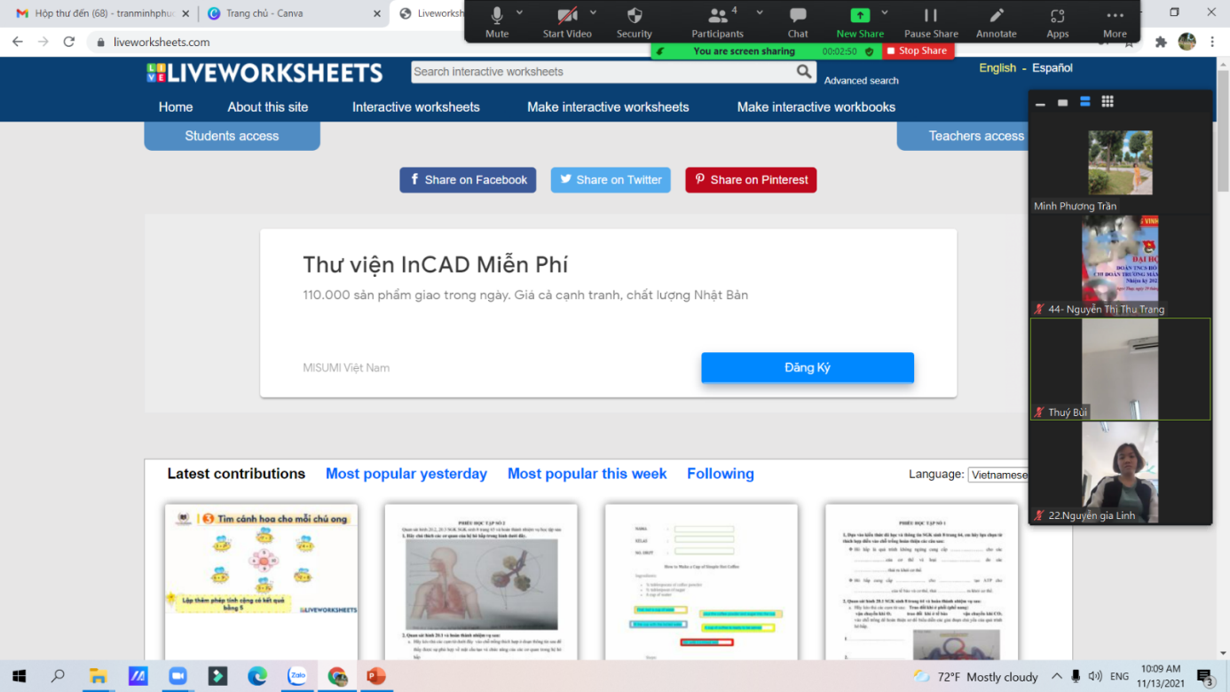
Hình 1: Hình ảnh minh họa về sinh hoạt chuyên môn thông qua hình thức trực tuyến
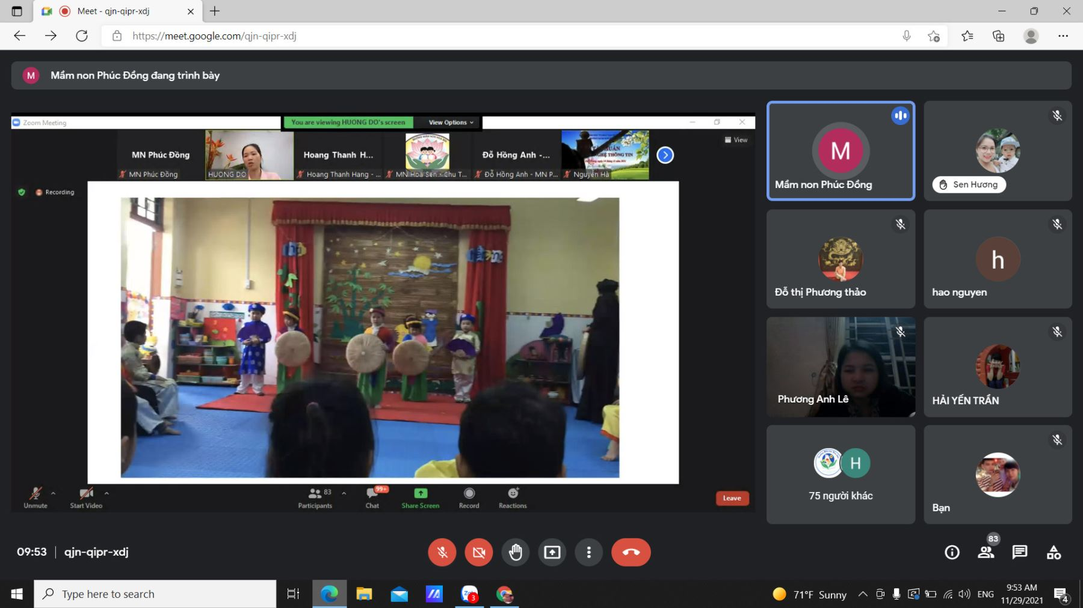
Hình 2: Hinh ảnh minh họa về giáo viên tham gia tập huấn chuyên môn
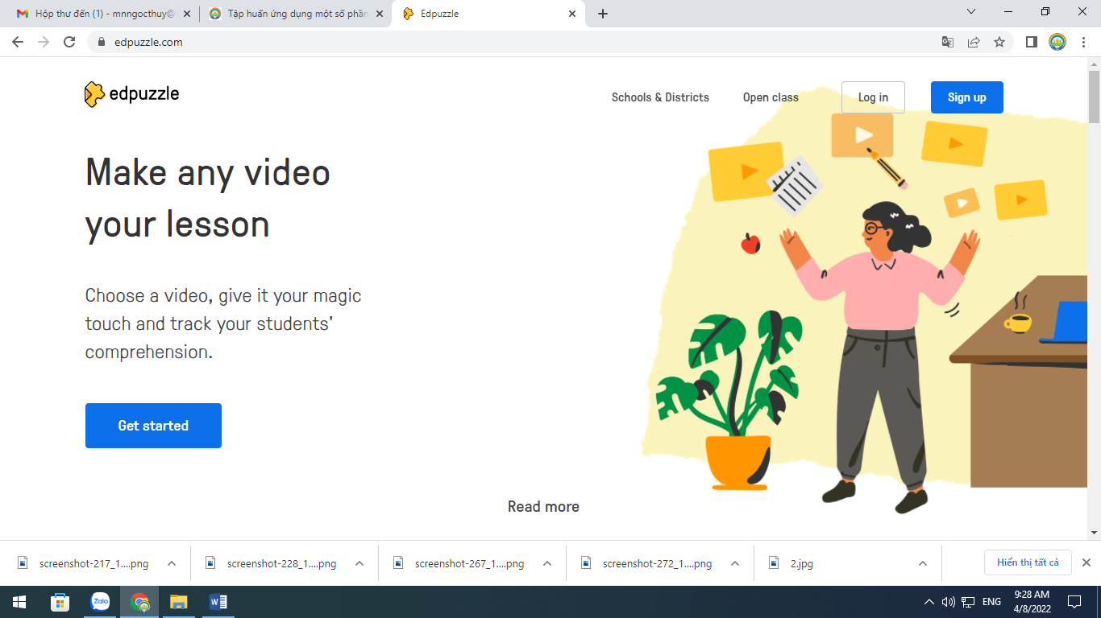
Hình 3: Hình ảnh minh họa về phần mềm thiết kế video tương tác Edpuzzle

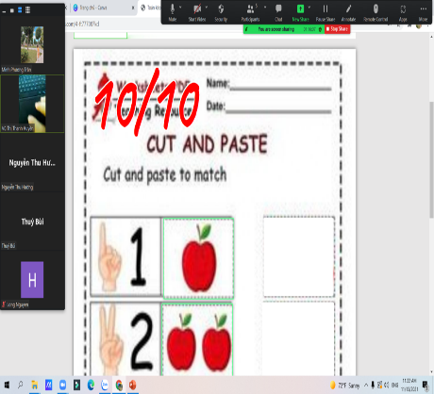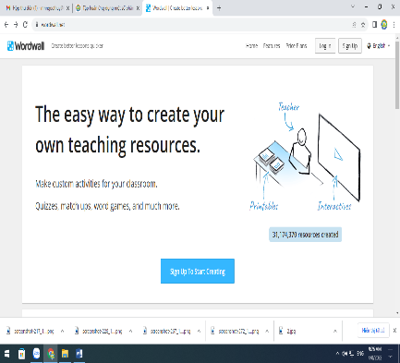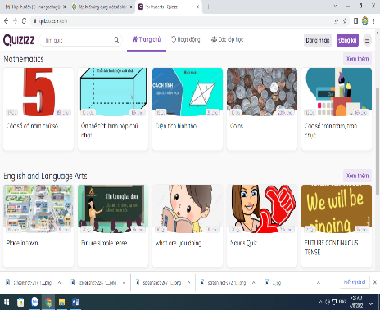
Hình 4: Hình ảnh minh họa về phần mềm thiết kế tạo bài tập tương tác trực tuyến Quzizz, Liveworksheet, Word wall.

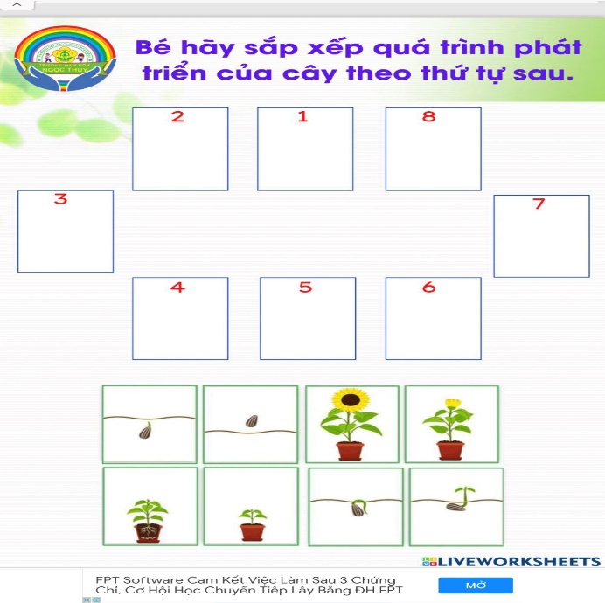
Hình 5: Hình ảnh minh họa về sản phẩm của giáo viên

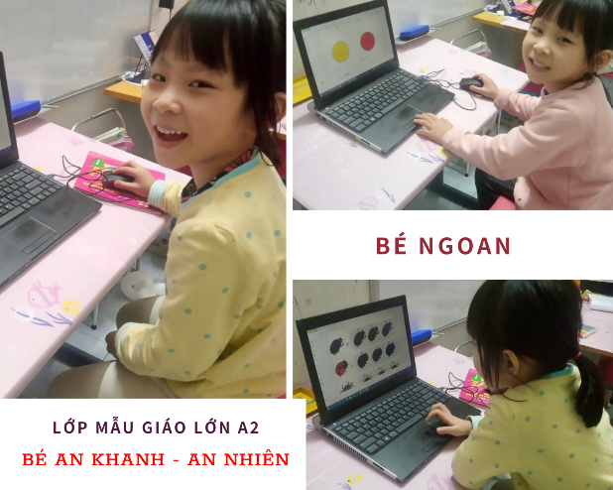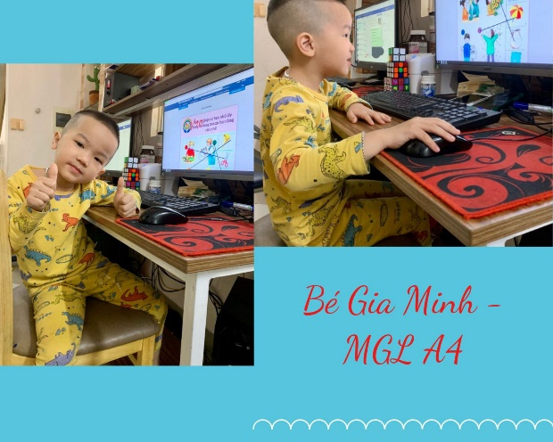
Hình 6: Hình ảnh minh họa về sự tương tác của trẻ
- Minh chứng
Số lượng bài học tương tác nhà trường đã xây dựng được trong thời gian nghỉ dịch:
Nội dung | Số lượng
Video tương tác | 68
Bài tập tương tác | 268
Bài giảng điện tử | 306

